中维世纪_播放SDK_V2.0.0

声明：因播放显示方式修改，上版本的播放sdk不在维护，现在启用新版本的播放sdk采用OpenGL显示，接口跟上个版本差别还是比较大的，如果启用“播放SDK_V2.0.0”对应的播放逻辑均需要修改。

1.接口分析
所有接口均在com.jovision.jni类里面，以下是接口详细说明

/**
* 1.初始化，参考 {@link JVSUDT#JVC_InitSDK(int, Object)}
*
* @param handle
* 回调句柄，要传 MainApplication 的实例对象哦，因为回调方式是：<br />
* {@link MainApplication#onJniNotify(int, int, int, Object)}
* @param port
* 本地端口
* @param path
* 日志路径
* @return true：成功 false：失败
*/
public static native boolean init(Object handle, int port, String path);
调用实例：
初始化
Jni.init(((MainApplication) getApplication()), 9200, Consts.LOG_PATH);
/**
* 2.卸载，参考 {@link JVSUDT#JVC_ReleaseSDK()}
*
*/
public static native void deinit();
调用实例：
卸载网络库
Jni.deinit();

/**
* 3.（新增接口）获取底层库版本,为了防止库用错，建议将该版本号打印出来
*
* @return json: {"jni":"xx","net":"xx"}
*/
public static native String getVersion();
调用实例：
获取底层库版本
Jni.getVersion();
/**
* 4.启用底层日志打印，参考 {@link JVSUDT#JVC_EnableLog(boolean)}
*
*
* @param enable true:启用，false：不启用
*/
public static native void enableLog(boolean enable);
调用实例：
启用播放库日志
Jni.enableLog(true);
不启用播放库日志
Jni.enableLog(false);

/**
* 5.（新增接口）删除底层保存的错误日志
*
*/
public static native void deleteLog();
调用实例：
删除播放库日志
Jni.deleteLog();
/**
* 6.连接，参考
* {@link JVSUDT#JVC_Connect(int, int, String, int, String, String, int, String, boolean, int, boolean, int, Object)}
*
* @param window
* 窗口索引，从 0 开始
* @param channel
* 设备通道，从 1 开始
* @param ip
* @param port
* @param username
* @param password
* @param cloudSeeId
* @param groupId
* @param isLocalDetect
* @param turnType
* @param isPhone
* @param connectType
* @param surface
* @param isTryOmx
* @return 连接结果，成功时返回窗口索引，失败时返回原因值
*/
public static native int connect(int window, int channel, String ip,
int port, String username, String password, int cloudSeeId,
String groupId, boolean isLocalDetect, int turnType,
boolean isPhone, int connectType, Object surface, boolean isTryOmx);

调用实例：
视频播放分为云视通连接和IP连接：
如果云视通连接参数可以正常设置，但是如果是IP连接“cloudSeeId”一定要置为-1 ，否则仍然走云视通连接
connectType分为5,6两个值，5是连接手机码流，6是连接第一码流

if ("".equalsIgnoreCase(device.getIp()) || 0 == device.getPort()) {
// 无ip和端口走云视通连接
result = Jni.connect(channel.getIndex(), channel.getChannel(),
device.getIp(), device.getPort(), device.getUser(),
device.getPwd(), device.getNo(), device.getGid(), true,
1, true, JVNetConst.TYPE_3GMO_UDP, surface, false);
} else {// 有Ip用ip连接，云视通号字段需要传-1，否则仍然走的云视通连接
result = Jni.connect(channel.getIndex(), channel.getChannel(),
device.getIp(), device.getPort(), device.getUser(),
device.getPwd(), -1, device.getGid(), true, 1, true,
JVNetConst.TYPE_3GMO_UDP, surface, false);
}

/**
* 7.暂停底层显示
*
* @param window
* 窗口索引
* @return true：成功，false：失败

*/
public static native boolean pause(int window);
调用实例：
暂停某个窗口
Jni.pause(index);
/**
* 8.恢复底层显示
*
* @param window
* 窗口索引
* @param surface
* @return true：成功，false：失败
*/
public static native boolean resume(int window, Object surface);
调用实例：
恢复某个窗口
Jni.resume(index,holder.getSurface();
/**
* 9.断开，参考 {@link JVSUDT#JVC_DisConnect(int)}
*
* @param window 窗口索引
* @return true：成功，false：失败
*/
public static native boolean disconnect(int window);
调用实例：
断开某个窗口的视频
Jni.disconnect(index);
/**
* 10.发送字节数据，参考 {@link JVSUDT#JVC_SendData(int, byte, byte[], int)}
*
* @param window
* 窗口索引
* @param uchType
* @param data
* @param size
@return true：成功，false：失败

*/
public static native boolean sendBytes(int window, byte uchType,
byte[] data, int size);
调用实例：
远程回放视频暂停功能
Jni.sendBytes(index, JVNetConst.JVN_CMD_PLAYPAUSE,new byte[0], 0);
远程回放继续播放功能
Jni.sendBytes(index, JVNetConst.JVN_CMD_PLAYGOON,new byte[0], 0);
实时视频继续播放功能
Jni.sendBytes(index,JVNetConst.JVN_CMD_VIDEO, new byte[0], 8);
实时视频暂停播放功能
Jni.sendBytes(index,JVNetConst.JVN_CMD_VIDEOPAUSE, new byte[0], 8);

/**
* 11.发送整数数据（远程回放进度调节），参考 {@link JVSUDT#JVC_SendPlaybackData(int, byte, int, int)}
*
* 实际调用 {@link #sendCmd(int, byte, byte[], int)}
*
* @param window
* 窗口索引
* @param uchType
* @param data 进度
*/
public static native boolean sendInteger(int window, byte uchType, int data);
调用实例：
调节远程回放进度
Jni.sendInteger(index, JVNetConst.JVN_CMD_PLAYSEEK,seekProgress);
/**
* 12.修改指定窗口播放标识位，是否启用远程回放，参考 {@link JVSUDT#ChangePlayFalg(int, int)}
*
* @param window
* 窗口索引
* @param enable
* @return true：启用远程回放，false：不启用远程回放
*/
public static native boolean enablePlayback(int window, boolean enable);
调用实例：
启用远程回放
Jni.enablePlayback(index, true);
关闭远程回放
Jni.enablePlayback(index, false);

接口调用顺序
- 进程序调用的接口
（1）加载播放库（必须调用）
System.loadLibrary("play");
（2）初始化播放库（必须调用）
Jni.init(((MainApplication) getApplication()), 9200, Consts.LOG_PATH);
- 方便调试可以打开日志（可选）
Jni.enableLog(true);
（4）为明确播放库版本号可以调用（可选）
Jni.getVersion();

2.退出程序调用的接口
（1）删除调试日志
Jni.deleteLog();
- 卸载网络库
Jni.deinit();

DEMO使用方法
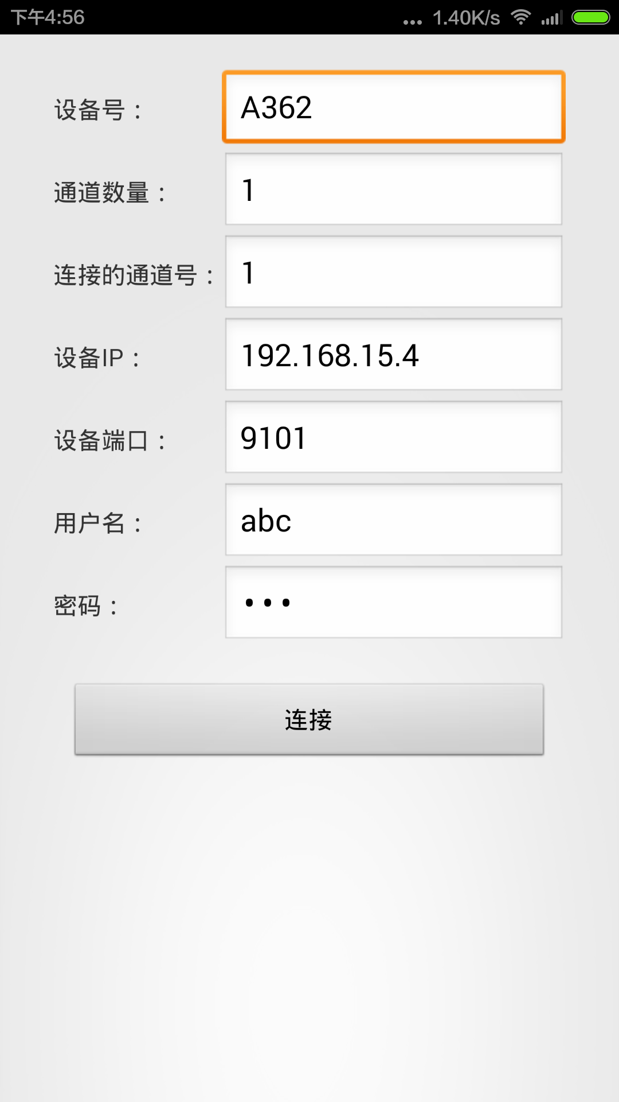
设备号：云视通号
通道数量：设备的通道数量
连接的通道号：要连接设备的第几通道，连接的通道号 <= 设备的通道数量
设备IP/设备端口：如果输入有效IP/设备端口 则通过IP连接该设备
用户名密码：即为设备的用户名密码

其他功能尽可以体验一下播放demo。

中维世纪_播放SDK_V2.2.0
此版本在上个版本基础上改动了播放接口，增加对讲功能。

接口分析

改动接口：
/**
* 6.新接口 连接，参考
* {@link JVSUDT#JVC_Connect(int, int, String, int, String, String, int, String, boolean, int, boolean, int, Object)}
*
* @param window
* 窗口索引，从 0 开始
* @param channel
* 设备通道，从 1 开始
* @param ip
* @param port
* @param username
* @param password
* @param cloudSeeId
* @param groupId
* @param isLocalDetect
* @param turnType
* @param isPhone
* @param connectType
* @param surface
* @param isVip
* @param isTryOmx
* @param thumbName
* @return 连接结果，成功时返回窗口索引，失败时返回原因值
*/
public static native int connect(int window, int channel, String ip,
int port, String username, String password, int cloudSeeId,
String groupId, boolean isLocalDetect, int turnType,
boolean isPhone, int connectType, Object surface, boolean isVip,
boolean isTryOmx, String thumbName);

调用实例：
result = Jni.connect(channel.getIndex(), channel.getChannel(),
device.getIp(), device.getPort(), device.getUser(),
device.getPwd(), device.getNo(), device.getGid(), true,
1, true, JVNetConst.TYPE_3GMO_UDP, surface, false,
false, null);
在原有接口基础上增加isVip和thumbName参数，其他地方不动，这两个值一个传false，一个传null即可。

新增接口：
/**
* 13.初始化音频编码
*
* @param type
* 类型，amr/alaw/ulaw，参考 {@link Consts#JAE_ENCODER_SAMR},
* {@link Consts#JAE_ENCODER_ALAW},
* {@link Consts#JAE_ENCODER_ULAW}
* @param sampleRate
* @param channelCount
* @param bitCount
* @param block
* PCM 640
* @return
*/
public static native boolean initAudioEncoder(int type, int sampleRate,
int channelCount, int bitCount, int block);

/**
* 14.编码一帧
*
* @param data
* @return 失败的话返回 null
*/
public static native byte[] encodeAudio(byte[] data);

/**
* 15.销毁音频编码，如果要切换编码参数，必须销毁的重新创建
*
* @return
*/
public static native boolean deinitAudioEncoder();

13.14.15接口顾名思义不做解释
/**
* 16.发送字符串数据
*
* @param window
* 窗口索引
* @param uchType
* 发送类型
* @param isExtend
* 是否扩展消息
* @param count
* 扩展包数量
* @param type
* 扩展消息类型
* @param data
* 数据
*/
public static native boolean sendString(int window, byte uchType,
boolean isExtend, int count, int type, String data);
调用实例：
Jni.sendString(index, JVNetConst.JVN_RSP_TEXTDATA, false, 0,
AppConsts.TYPE_SET_PARAM,
String.format(AppConsts.FORMATTER_TALK_SWITCH, param));

接口分析：
调用此接口可以给设备发送指令让其执行某些操作，实例的作用是打开设备mic和关闭设备mic的功能。

2.接口调用顺序
1.开启对讲功能

（1）开启对讲命令
Jni.sendBytes(index, JVNetConst.JVN_REQ_CHAT, new byte[0], 8);
（2）停止对讲命令
Jni.sendBytes(index, JVNetConst.JVN_CMD_CHATSTOP, new byte[0], 8);
- 开/关mic命令
最后一个参数:"talkSwitch=" + tag;// 1开始 0关闭
Jni.sendString(index, JVNetConst.JVN_RSP_TEXTDATA, false, 0,
AppConsts.TYPE_SET_PARAM,
String.format(AppConsts.FORMATTER_TALK_SWITCH, param));

3.DEMO使用方法
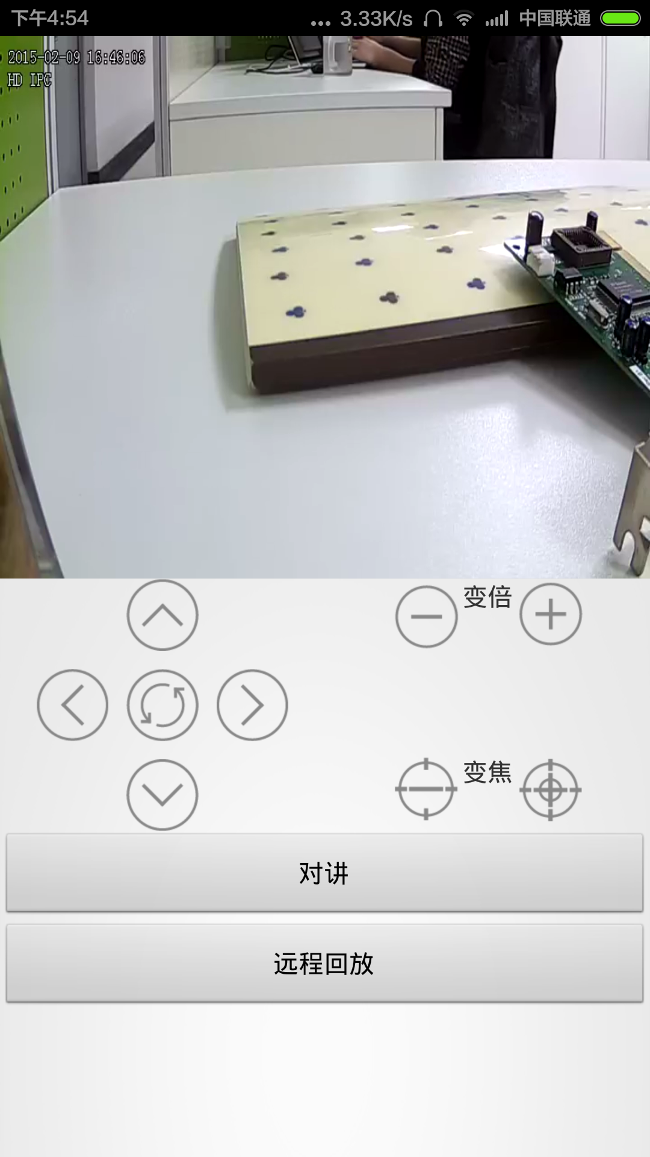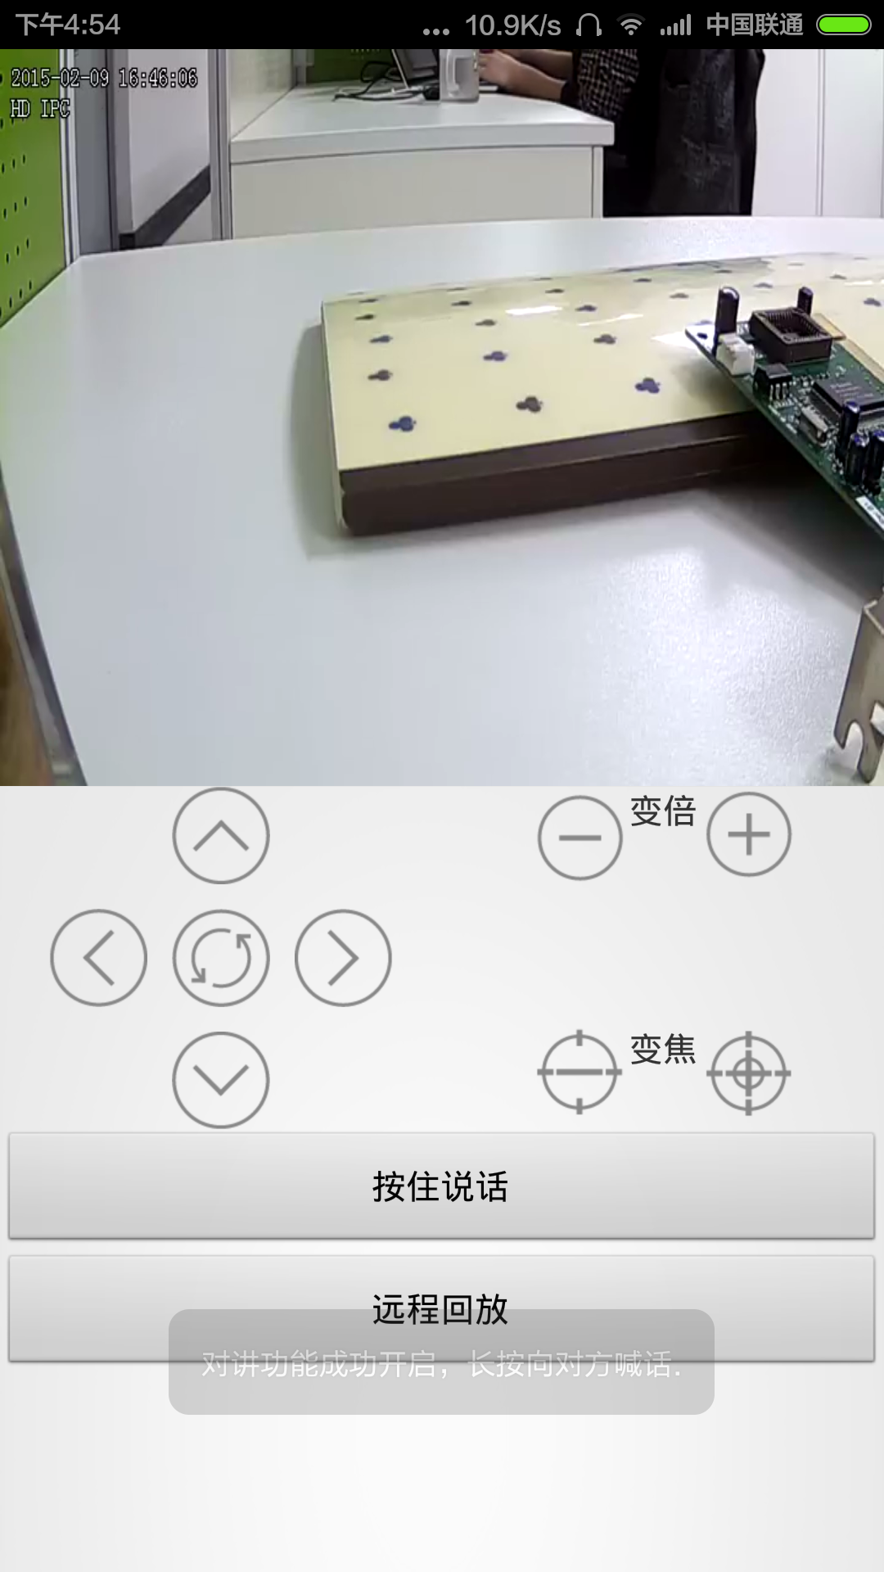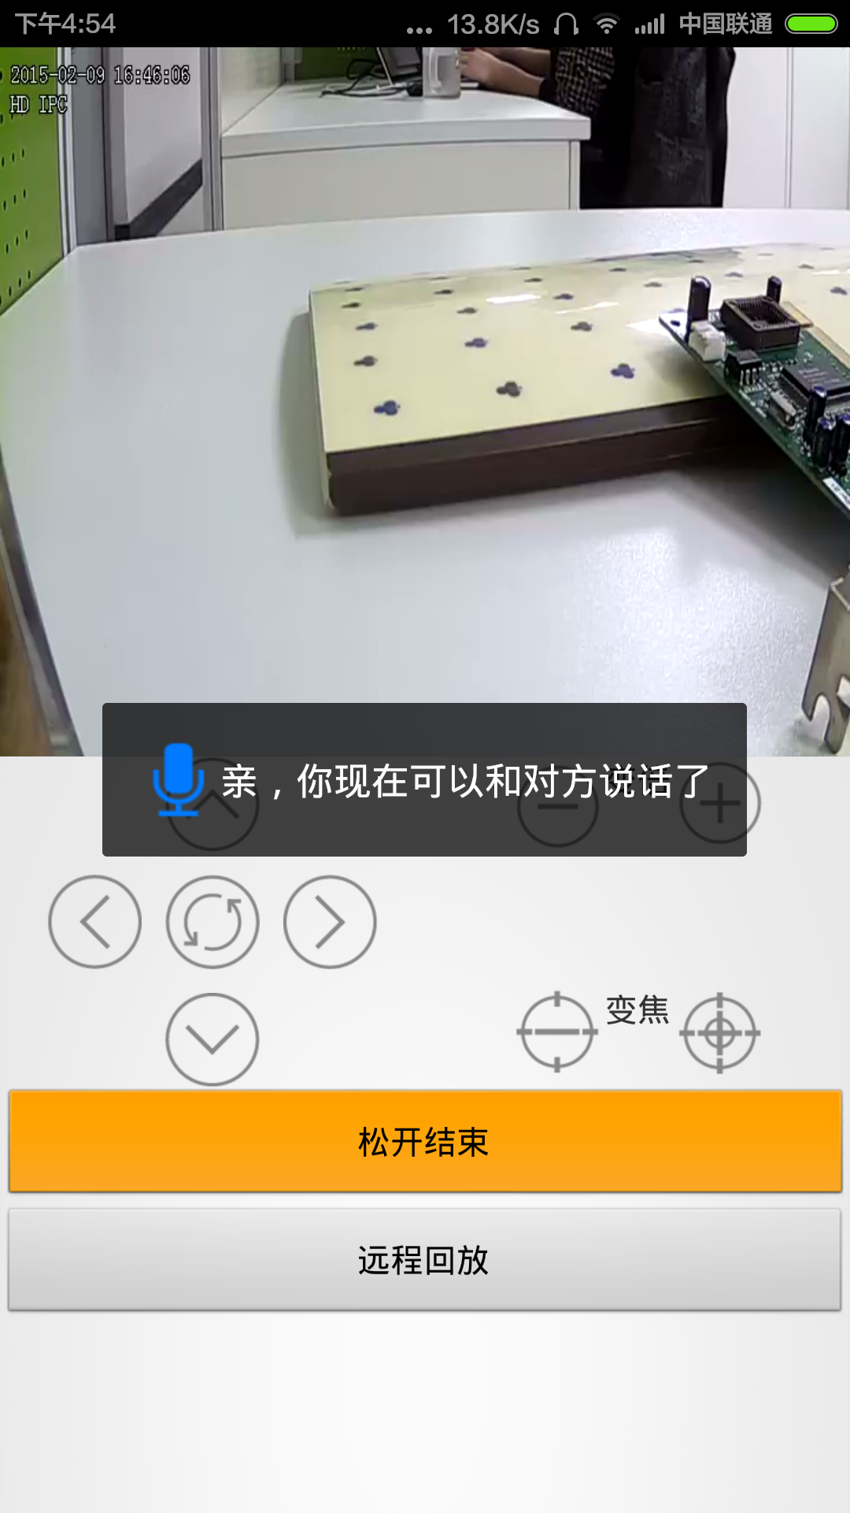
图1 图2 图3

此功能为单向对讲：点击对讲会出现图2的效果，提示长按对讲，此时会听到设备端传过来的声音，手指长按按钮后可以说话，将手机端的声音传送给设备，松开手后停止发送音频数据，但是可以听到设备端传递过来的声音,再点击一下按钮关闭对讲功能。

注:因播放SDK升级，使用新SDK时需要更换播放库libplay.so。

中维世纪_播放SDK_V2.4.0
此版本在上个版本基础上增加了声波配置设备无线功能。

新增接口分析
/**
* 17.生成声波配置语音数据
*
* @param data
*/
public static native void genVoice(String data);

本次仅增加一个获取声波语音数据的接口，参数是String类型：
接口调用实例：

Jni.genVoice(params);
Params格式是：wifi名称（例如：wuxian）+;+wifi密码(例如：12345678)
拼出来的params是： wuxian;12345678

方法调用后通过Consts.CALL_GEN_VOICE：回调回语音数据播放即可。

中维世纪_播放SDK_V2.6.0
此版本在上个版本基础上增加了以下四项功能。
1. 设置STA模式
2. 设置码率
3. AP模式设备连接
4. 音视频同步录制

1.接口分析

改动接口：
/**
* 6.新接口 连接，参考
* {@link JVSUDT#JVC_Connect(int, int, String, int, String, String, int, String, boolean, int, boolean, int, Object)}
*
* @param window
* 窗口索引，从 0 开始
* @param channel
* 设备通道，从 1 开始
* @param ip
* @param port
* @param username
* @param password
* @param cloudSeeId
* @param groupId
* @param isLocalDetect
* @param turnType
* @param isPhone
* @param connectType
* @param surface
* @param isVip
* @param isTcp 新增字段
* @param isAp 新增字段
* @param isTryOmx
* @param thumbName
* @return 连接结果，成功时返回窗口索引，失败时返回原因值
*/
public static native int connect(int window, int channel, String ip,
int port, String username, String password, int cloudSeeId,
String groupId, boolean isLocalDetect, int turnType,
boolean isPhone, int connectType, Object surface, boolean isVip,
boolean isTcp, boolean isAp,boolean isTryOmx, String thumbName);

调用实例：
result = Jni.connect(channel.getIndex(), channel.getChannel(),
device.getIp(), device.getPort(), device.getUser(),
device.getPwd(), device.getNo(), device.getGid(), true,
1, true, JVNetConst.TYPE_3GMO_UDP, surface, false,
false,false,false, null);
在原有接口基础上增加isTcp和isAp参数，其他地方不动，这两个值isTcp传false即可，isAp字段当视频连接是普通连接传false，新增功能”3.AP模式设备连接”时传true 。

新增接口：

/**
* 18.发送聊天命令，参考 {@link JVSUDT#JVC_SendTextData(int, byte, int, int)}
*
* @param window
* 窗口索引
* @param uchType
* @param size
* @param flag
*/
public static native boolean sendTextData(int window, byte uchType,
int size, int flag);
调用实例：
// 获取主控码流信息请求
Jni.sendTextData(arg1, JVNetConst.JVN_RSP_TEXTDATA, 8,
JVNetConst.JVN_STREAM_INFO);
参数分析：
回调中返回结果：
case Consts.CALL_TEXT_DATA文本回调
case JVNetConst.JVN_RSP_TEXTDATA:// 文本数据
case JVNetConst.JVN_STREAM_INFO:// 3-- 码流配置请求
返回数据是JSON格式，解析里面特定的字段
MobileQuality = 1：高清
MobileQuality = 2：标清
MobileQuality = 3：流畅

/**
* 19.开始录制，参考
* {@link JVSUDT#StartRecordMP4(String, int, int, int, int, int, double, int)}
*
* @param window
* 窗口索引
* @param path
* @param video
* @param audio
* @return
*/
public static native boolean startRecord(int window, String path,
boolean enableVideo, boolean enableAudio);

调用实例：
录像功能
Jni.startRecord(connectChannel.getIndex(), savePath
+ File.separator + System.currentTimeMillis()
+ ".mp4", true, true);
参数分析：
- 视频播放窗口
- 录像文件完整保存路径
- 是否录视频，true：录false：不录
- 是否录音频，true：录false：不录
“4. 音视频同步录制” 需要3.4参数都传true（还有个前提：开启音频监听功能）。

结果分析：
返回true录像功能调用成功，返回false录像功能调用失败；

/**
* 20.检查对应窗口是否处于录像状态，TODO: 现在只有单路可用
*
* @param window
* 窗口索引
* @return true 正在录像，false 没在录像
*/
public static native boolean checkRecord(int window);

调用实例：
检查某个窗口是否正在录像
Jni.checkRecord(connectChannel.getIndex());
结果分析：
返回true正在录像，返回false没在录像；

/**
* 21.停止录制，参考 {@link JVSUDT#StopRecordMP4(int)}
*
* @return
*/
public static native boolean stopRecord();
调用实例：
Jni.stopRecord();
结果分析：
返回true操作成功，返回false操作失败；

/**
* 22.修改指定窗口音频标识位
*
* @param window
* 窗口索引
* @param enable
* 是否播放 Normaldata 的音频数据
* @return true:成功 false:失败
*/
public static native boolean enablePlayAudio(int window, boolean enable);
调用实例：
Jni.enablePlayAudio(index, true);
参数分析：
- 视频播放窗口
- 是否启用音频，true启用音频（可播放实时音频），false不启用音频（关闭实时音频）

结果分析：
返回true操作成功，返回false操作失败；

/**
* 23.设置 AP(设置STA模式 )，参考 {@link JVSUDT#JVC_ManageAP(int, byte, String)}
*
* @param window
* 窗口索引
* @param uchType
* @param json
*/
public static native boolean setAccessPoint(int window, byte uchType,
String json);
调用实例：
JSONObject newObj = new JSONObject();
try {
newObj.put("wifiSsid", wifiName.getText().toString());
newObj.put("wifiPwd", wifiPass.getText().toString());
newObj.put("nPacketType", JVNetConst.RC_EXTEND);
newObj.put("packetCount", JVNetConst.RC_EX_NETWORK);
newObj.put("nType", JVNetConst.EX_WIFI_AP_CONFIG);
int[] data = wifiAdmin
.getWifiAuthEnc(wifiName.getText().toString());
newObj.put("wifiAuth", data[0]);
newObj.put("wifiEncryp", data[1]);
newObj.put("wifiIndex", 0);
newObj.put("wifiChannel", 0);
newObj.put("wifiRate", 0);
} catch (JSONException e1) {
e1.printStackTrace();
}

Jni.setAccessPoint(connectChannel.getIndex(),
JVNetConst.JVN_RSP_TEXTDATA, newObj.toString());
参数分析：
- 连接窗口
- 指令类型
- JSON对象，赋值按照实例赋值即可。

结果分析：
回调中返回结果：
case Consts.CALL_TEXT_DATA文本回调
case JVNetConst.JVN_RSP_TEXTDATA:// 文本数据
case JVNetConst.EX_WIFI_AP_CONFIG:// 11 ---新wifi配置流程
dataObj.getInt("result")
0：配置成功 ；其他值代表失败

/**
* 24.获取指定窗口是否正在播放音频
*
* @param window
* 窗口索引
* @param enable
* @return true:正在监听，false：没有正在监听
*/
public static native boolean isPlayAudio(int window);

调用实例：
boolean isLisening = PlayUtil
.isPlayAudio(connectChannel.getIndex());

结果分析：
isLisening = true;正在监听
isLisening = false;没有正在监听

2.功能实现
1. 设置STA模式
调用实例：
JSONObject newObj = new JSONObject();
try {
newObj.put("wifiSsid", wifiName.getText().toString());
newObj.put("wifiPwd", wifiPass.getText().toString());
newObj.put("nPacketType", JVNetConst.RC_EXTEND);
newObj.put("packetCount", JVNetConst.RC_EX_NETWORK);
newObj.put("nType", JVNetConst.EX_WIFI_AP_CONFIG);
int[] data = wifiAdmin
.getWifiAuthEnc(wifiName.getText().toString());
newObj.put("wifiAuth", data[0]);
newObj.put("wifiEncryp", data[1]);
newObj.put("wifiIndex", 0);
newObj.put("wifiChannel", 0);
newObj.put("wifiRate", 0);
} catch (JSONException e1) {
e1.printStackTrace();
}

Jni.setAccessPoint(connectChannel.getIndex(),
JVNetConst.JVN_RSP_TEXTDATA, newObj.toString());
参数分析：
- 连接窗口
- 指令类型
- JSON对象，赋值按照实例赋值即可。

结果分析：
回调中返回结果：
case Consts.CALL_TEXT_DATA文本回调
case JVNetConst.JVN_RSP_TEXTDATA:// 文本数据
case JVNetConst.EX_WIFI_AP_CONFIG:// 11 ---新wifi配置流程
dataObj.getInt("result")
0：配置成功 ；其他值代表失败
注意：Ap配置的前提是设备必须是在AP模式下，手机端的wifi必须连接上设备的AP才可以正常配置
视频播放界面点击无线配置按钮，输入要配置的无线名称和密码，点击配置接口配置设备的无线。

2. 设置码率
Jni.sendString(connectChannel.getIndex(),
JVNetConst.JVN_RSP_TEXTDATA, false, 0,
Consts.TYPE_SET_PARAM, "MobileQuality=2;");

参数分析：
- 视频播放窗口
- 指令类型
- 传false即可
- 传0即可
- 传Consts.TYPE_SET_PARAM
- 高清 "MobileQuality=1;" 标清 "MobileQuality=2;" 流畅 "MobileQuality=3;" 码流切换后会有如下回调
case AppConsts.CALL_NORMAL_DATA: {// 视频数据回调
回调之后再去取一遍码流，即可知道当前是否码流切换成功了
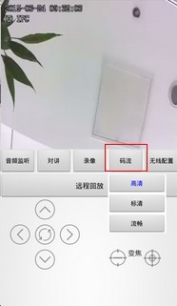视频播放界面，点击码流按钮，可以在下拉选择列表中选择要切换的码流。
- AP模式设备连接
调用实例：
result = Jni.connect(channel.getIndex(), channel.getChannel(),
device.getIp(), device.getPort(), device.getUser(),
device.getPwd(), device.getNo(), device.getGid(), true,
1, true, JVNetConst.TYPE_3GMO_UDP, surface, false,
false,true,false, null);
新增功能”3.AP模式设备连接”时传true，其他值可以按普通模式传即可。
注意：Ap连接的前提是设备必须是在AP模式下，手机端的wifi必须连接上设备的AP才可以正常连接

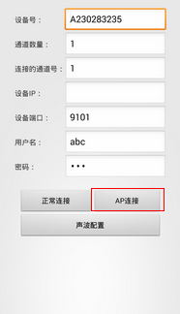AP连接时，先将手机连到设备的wifi上，除了设备IP其他值按照上图填写即可用AP连接视频（设备号填连接的设备号即可），AP连接速度相对云视通连接会快很多。

4. 音视频同步录制
音频监听接口
Jni.enablePlayAudio(index, true);
参数分析：
- 视频播放窗口
- True:开启监听 false关闭监听

开始录像功能：
Jni.startRecord(connectChannel.getIndex(), savePath
+ File.separator + System.currentTimeMillis()
+ ".mp4", true, true);
参数分析：
- 视频播放窗口
- 录像文件完整保存路径
- 是否录视频，true：录false：不录
- 是否录音频，true：录false：不录
“4. 音视频同步录制” 需要3.4参数都传true（还有个前提：开启音频监听功能）。

结果分析：
返回true录像功能调用成功，返回false录像功能调用失败；

停止录像功能：
Jni.stopRecord();
结果分析：
返回true操作成功，返回false操作失败；

注意：如果想实现音频同步录制，录像前需要先打开音频监听功能，让手机端播放实时音频，此时录像时才能将音频录制上。

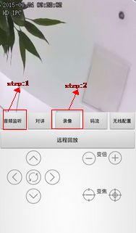如图，先点击音频监听按钮，再点击录像按钮，如果想一键录制可以将这两个功能和在一起，此处不在赘述。

中维世纪_播放SDK_V2.8.0

此次更新内容：
1.修改发送声波接口。
2.增加透传协议。
3.增加英文语言支持。
4.增加视频连接失败原因提示。
5.修改AP用户名密码。
6.显示隐藏OSD。
7.设备连接文字语言。（待定）

修改发送声波接口。

/**
* 17.生成声波配置语音数据生成声波配置数据，重复多次会阻塞执行
*
* @param data：WiFi名称和密码
* @param times：声波响的次数
*/
public static native void genVoice(String data, int times);

接口增加一个int类型的参数，times>=0 ，times表示声波发生的次数，次数增加可以提高设备识别声波的识别率。

增加透传协议。
实例：
发送透传数据：
String params = "ff 01 02 03 f0";
byte[] data = params.getBytes();
Jni.sendSuperBytes(connectChannel.getIndex(), JVNetConst.JVN_RSP_TEXTDATA,
true, Consts.RC_EX_COMTRANS, Consts.EX_COMTRANS_SEND, 0, 0,
data.length, data, data.length);

接收透传数据：
case Consts.CALL_TEXT_DATA: {
case JVNetConst.JVN_RSP_TEXTDATA:// 文本数据
case JVNetConst.JVN_REQ_CALLBACK:{//
int extendType = dataObj.getInt("extend_type");
if(extendType == Consts.EX_COMTRANS_RESV){//透传回调,串口收的回调
String msg = dataObj.getString("msg");
Log.v(TAG, "透传回调数据--" + msg);
}
break;
}

增加英文语言支持。
sdk支持中英文。

增加视频连接失败原因提示。
视频连接失败时可以给出连接失败的详细原因。
通过connect Change 回调里面的错误信息解析，详情看代码。

修改AP用户名密码。
流程：视频连接成功后判断如果是默认用户名密码（abc，123）连接的，（如图1）提示建议用户修改用户名密码，用户修改密码后，退出再登陆就需要新用户密码连接视频。如果用户视频连接成功后判断不是默认用户名密码连接的视频（如图2），不提示建议用户修改用户名密码，视频播放界面也可也修改用户名密码。
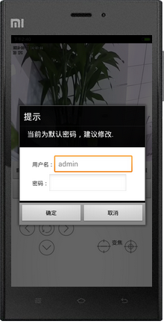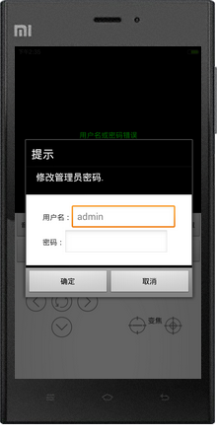
图1 图 2

视频连接成功后，文本聊天同意之后要发命令获取用户的信息命令如下
// 2015-4-22 获取设备用户名密码
Jni.sendSuperBytes(arg1, JVNetConst.JVN_RSP_TEXTDATA, true,
Consts.RC_EX_ACCOUNT, Consts.EX_ACCOUNT_REFRESH,
Consts.POWER_ADMIN, 0, 0, new byte[0], 0);

数据回调：
case JVNetConst.JVN_RSP_TEXTDATA:// 文本数据
switch (dataObj.getInt("flag")) {
// 远程配置请求，获取到配置文本数据
case JVNetConst.JVN_GET_USERINFO: {// 20
if (Consts.EX_ACCOUNT_REFRESH == extend_type) {//回调账号信息，获取用户的power和descript

if(Consts.EX_ACCOUNT_MODIFY == extend_type){//修改用户密码成功的回调

修改设备用户名密码的接口:

参数paramByte：这个字节数组的前20位是用户名，中间20位是密码，后面32位是描述

Jni.sendSuperBytes(connectChannel.getIndex(), JVNetConst.JVN_RSP_TEXTDATA, true,
Consts.RC_EX_ACCOUNT, Consts.EX_ACCOUNT_MODIFY, power,
0, 0, paramByte, paramByte.length);

成功的回调在上面已描述

显示隐藏OSD。
MCHNOSD_POS_LEFT_TOP=0,
MCHNOSD_POS_LEFT_BOTTOM=1,
MCHNOSD_POS_RIGHT_TOP=2,
MCHNOSD_POS_RIGHT_BOTTOM=3,
MCHNOSD_POS_HIDE=4,

参数nPosition(osd设备名称的位置)：
0：左上
1：左下
2：右上
3:右下
4:隐藏

参数nTimePosition（osd设备时间的位置）：
0：左上
1：左下
2：右上
3:右下
4:隐藏

隐藏OSD：
String dismiss = "[ALL];nPosition=4;nTimePosition=4 ;";
Jni.sendSuperBytes(connectChannel.getIndex(), JVNetConst.JVN_RSP_TEXTDATA,
false, dismiss.getBytes().length, JVNetConst.RC_SETPARAM, 0, 0, 0,dismiss.getBytes(), dismiss.getBytes().length);

显示OSD,
nPosition和nTimePosition的值可以根据上面定义值随便取可以灵活显示和控制位置
String show = "[ALL];nPosition=1;nTimePosition=2 ;";
Jni.sendSuperBytes(connectChannel.getIndex(), JVNetConst.JVN_RSP_TEXTDATA,
false, show.getBytes().length, JVNetConst.RC_SETPARAM, 0, 0, 0, show.getBytes(), show.getBytes().length);

设备连接文字语言。
视频连接时可以文字显示连接状态，如果连接失败如已知原因的情况下会给出连接失败的原因。
- 增加视频连接的小助手。
/**
* 25.开启快速链接服务，参考 {@link JVSUDT#JVC_EnableHelp(boolean, int)}
*
* @param enable
* @param typeId enable == ture 时
* <ul>
* <li>1: 使用者是开启独立进程的云视通小助手</li>
* <li>2: 使用者是云视通客户端，支持独立进程的云视通小助手</li>
* <li>3: 使用者是云视通客户端，不支持独立进程的云视通小助手</li>
* </ul>
*
* @param maxLimit 允许最大限制
* @return
*/
public static native boolean enableLinkHelper(boolean enable, int typeId,
int maxLimit);
进程序后初始化完云视通sdk后就调用此方法开启快速链接服务：参数传递如下
boolean enableHeler = Jni.enableLinkHelper(true, 3, 10);// 开小助手

/**
* 26.给设备设置连接小助手，参考 {@link JVSUDT#JVC_SetHelpYSTNO(byte[], int)}
*
* @param json [{gid: "A", no: 361, channel: 1, name: "abc", pwd:
* "123"},{gid: "A", no: 362, channel: 1, name: "abc", pwd:
* "123"}]
* @return
*/
public static native boolean setLinkHelper(String json);
给单个设备设置小助手的方法如下：
/**
* 给设备设置小助手
*/
public static void setHelperToDevice(Device device){
if(null == device){
return;
}
JSONArray array = new JSONArray();
JSONObject object = null;
try {
object = new JSONObject();
object.put("gid", device.getGid());
object.put("no", device.getNo());
object.put("channel", 1);
object.put("name", device.getUser());
object.put("pwd", device.getPwd());
array.put(object);
} catch (JSONException e) {
e.printStackTrace();
}
if (!"".equalsIgnoreCase(array.toString())) {
Log.e("需要设置小助手", array.toString());
Jni.setLinkHelper(array.toString());
}
}
小助手起作用后会加快视频连接速度。

如有疑问及时联系。2015.4.22.

中维世纪_播放SDK_V3.0.0

此次更新内容：
- 增加透传协议 uart回传数据长度。
- 增加Ap/Sta模式的切换功能，以及获取当前状态功能。
- 获取当前网络状态接口。
- 增加全网段广播和局域网广播命令。

增加透传协议 uart回传数据长度。
JVNetConst.JVN_REQ_CALLBACK:
extendType == Consts.EX_COMTRANS_RESV// 透传回调,串口收的回调
回调里面：extend_arg3变量的值就是回传数据长度

增加Ap/Sta模式的切换功能，以及获取当前状态功能。
- 获取当前状态

请参照下面3.获取当前网络状态接口。
2.切换到AP模式命令：
//开启AP请求，看回调结果
Jni.sendSuperBytes(connectChannel.getIndex(), JVNetConst.JVN_RSP_TEXTDATA,
true, Consts.RC_EX_NETWORK, Consts.EX_START_AP, 0, 0, 0, null, 0);

数据回调：
JVNetConst.JVN_REQ_CALLBACK:
extendType == Consts.EX_START_AP//开启AP请求回调
回调里面：extend_arg1：
// 若extend_arg1=-1，则不支持wifi；
// 若extend_arg1=1，说明AP模式已经开启；
// 若extend_arg1=0或extend_arg1=2，则可以开启AP。
当extend_arg1=0或extend_arg1=2时
//发命令开启Ap
Jni.sendSuperBytes(connectChannel.getIndex(), JVNetConst.JVN_RSP_TEXTDATA,
true, Consts.RC_EX_NETWORK, Consts.EX_START_AP, 1, 0, 0, null, 0);

3.切换到Sta模式命令：
//开启sta请求，看回调结果
Jni.sendSuperBytes(connectChannel.getIndex(), JVNetConst.JVN_RSP_TEXTDATA,
true, Consts.RC_EX_NETWORK, Consts.EX_START_STA, 0, 0, 0, null, 0);

数据回调：
JVNetConst.JVN_REQ_CALLBACK:
extendType == Consts.EX_START_STA//开启STA请求的回调
回调里面：extend_arg1：
// 若extend_arg1=-1，则不支持wifi；
// 若extend_arg1=0，说明目前尚未配置wifi，无法开启STA（开启了也没用）；
// 若extend_arg1=1，说明STA模式已经开启；
// 若extend_arg1=2，则可以开启STA。
当extend_arg1=2时
//发命令开启Ap Jni.sendSuperBytes(connectChannel.getIndex(), JVNetConst.JVN_RSP_TEXTDATA,
true, Consts.RC_EX_NETWORK, Consts.EX_START_STA, 1, 0, 0, null, 0);

获取当前网络状态接口。
获取网络状态命令：
Jni.sendString(connectChannel.getIndex(), JVNetConst.JVN_RSP_TEXTDATA, true,
Consts.RC_EX_NETWORK, Consts.EX_NW_REFRESH, null);

数据回调：
Consts.EX_NW_REFRESH: {// 8 获取WiFi信息
ACTIVED字段// 0 有线， 1 PPPOE， 2wifi
WIFI_ID//当前wifi的名称
WIFI_MODE//当前是AP还是STA模式 1:STA,2:AP

- 增加全网段广播和局域网广播命令。

全网段广播命令：
Jni.searchLanDevice("", 0, 0, 0, "", 2000, 2);
局域网广播命令：
Jni.queryDevice("A", 361, 2000);

两个命令的回调是一样的：
// 广播回调
case Consts.CALL_LAN_SEARCH: {
JSONObject broadObj;
try {
broadObj = new JSONObject(obj.toString());
if (0 == broadObj.optInt("timeout")) {//广播到的数据
Log.v("MainActivity", "广播到的数据obj=" + obj);
} else if (1 == broadObj.optInt("timeout")) {//广播完成
Log.v("MainActivity", "广播超时");
}

} catch (Exception e) {
e.printStackTrace();
}
}
回调数据字段含义：
what=168;arg1=0;arg2=0;obj={"count":0,"curmod":0,"gid":"","ip":"","netmod":0,"no":0,"port":0,"timeout":1,"type":0,"variety":0}
count：设备通道数量
timeout：1:广播结束 0：广播中
gid:设备编组
ip：设备ip
netmod:设备是否带wifi 1：带wifi 其他不带wifi
no:设备云视通号码
port：端口

如有疑问及时联系,2015.05.20

